CITB679 Практика по бизнес информационни системи

**Проект: Разработване на интернет магазин**

**Потребителска документация**

Разработили:    Вяра Иванова F91053

Елена Шаварска F91003

Йоанна Тодорова F90551

Салина Желязкова F90653

Владислав Петров Петров F97868

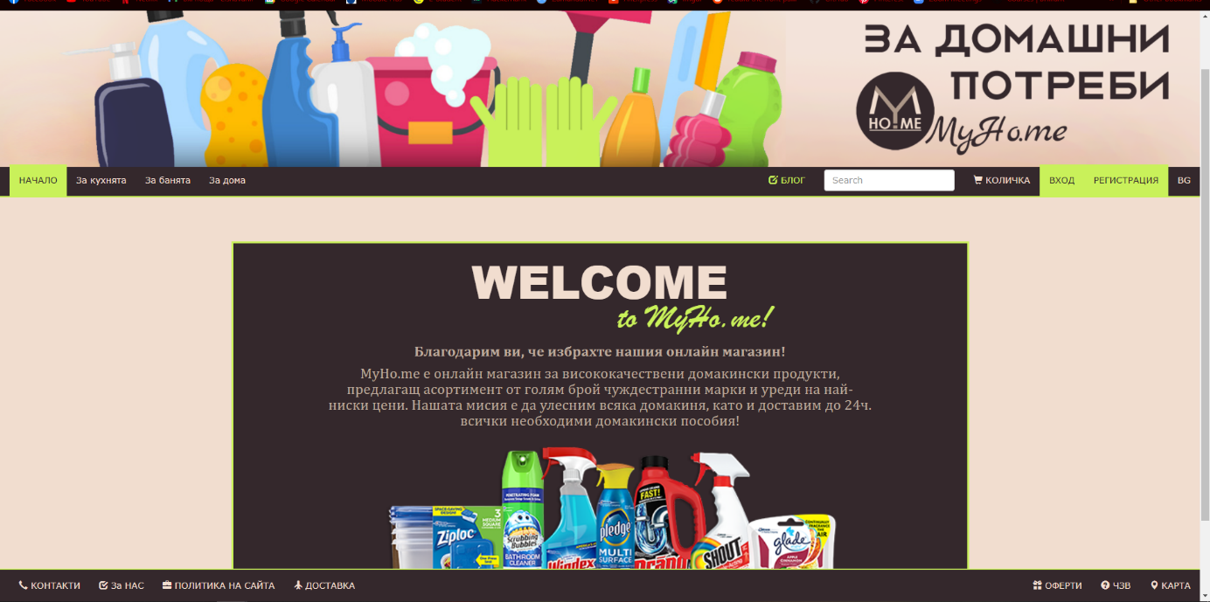

Отваряйки сайта, потребителят може да се ориентира още от началната му страница. В горната част има разделени секции за различните предлагани продукти – разположени в лявата част на страницата. Като са разделени по категории – „За кухнята“, „За банята“, „За дома“.

В горната дясна част на сайта, потребителят може да открие секции, които да го отведат до някой от функционалностите – „Блог“, търсачка, „Количка“, „Поръчай“, „Вход“ и „Регистрация“.

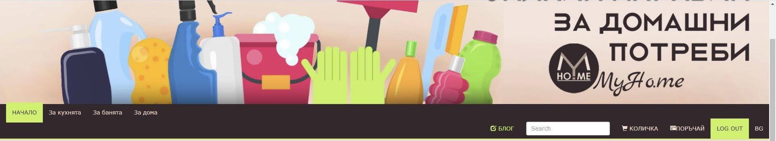

Функцията „Блог“ представлява място, където всеки един от клиентите на сайта има възможността да открие полезни статии, които са свързани с предлаганите домашни потреби. Също така след края на всяка статия се намират предложения за други статии, които могат да бъдат интересни за потребителя.

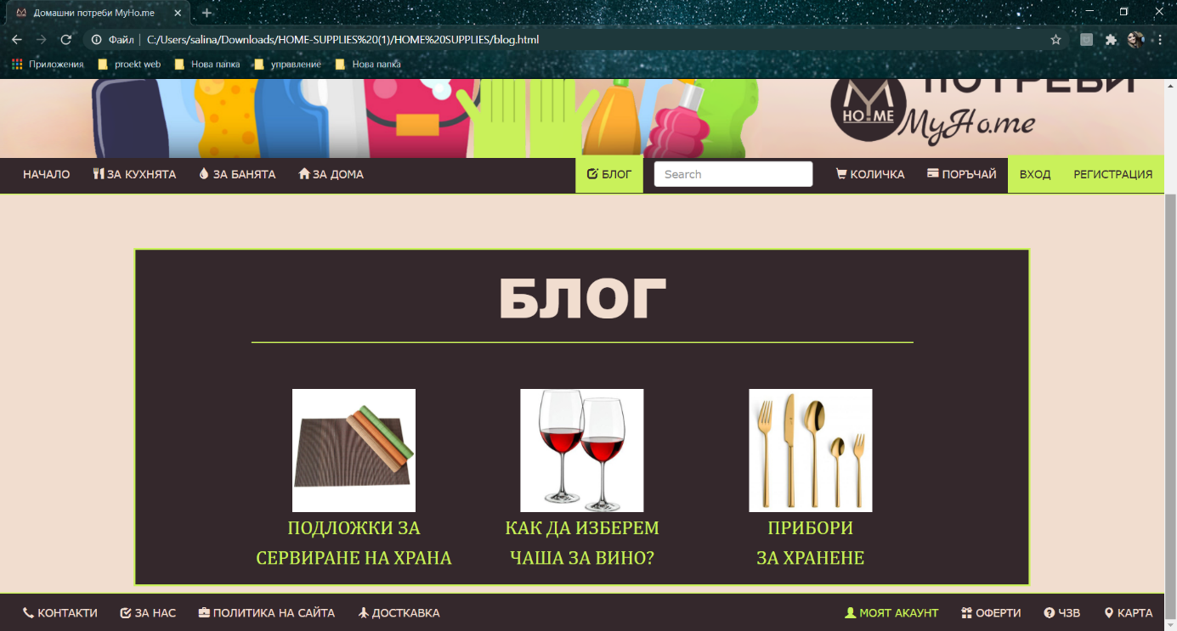

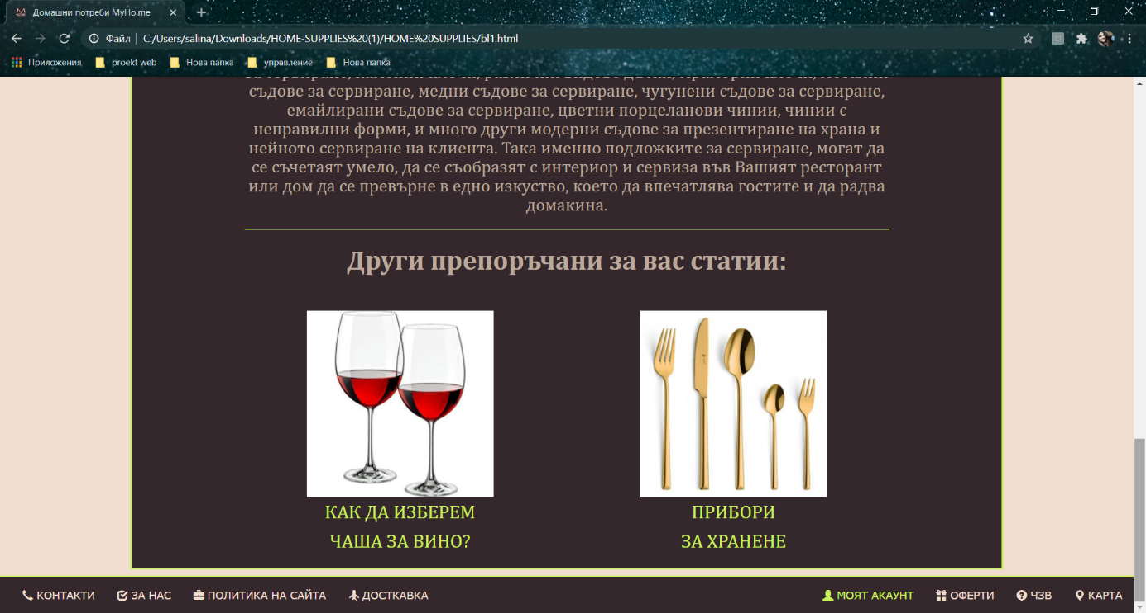

Чрез полето за търсене потребителят може да бъде улеснен и да намери по – бързо търсеният от него продукт.

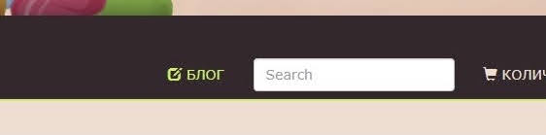

В „Количка“ могат да се открият всичко продукти, които купувачът е счел, че желае да закупи, също така му изписва каква е общата сума, която трябва да заплати.

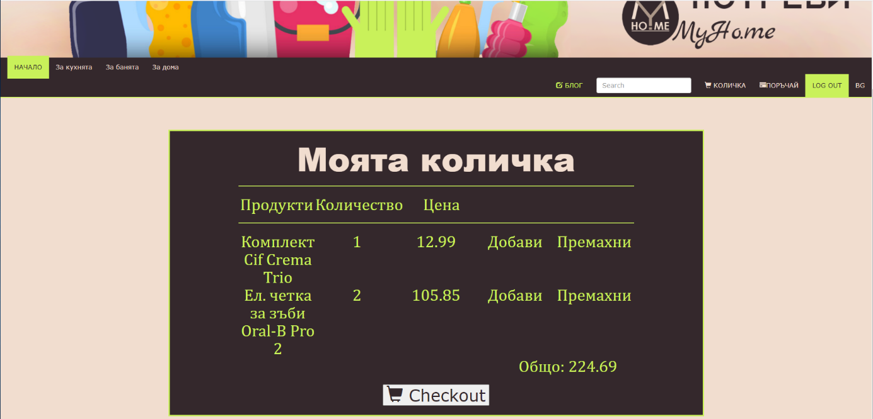

„Вход“ представлява място, където всеки един потребител с регистрация в сайта може да влезе в собствения си акаунт и да продължи сърфирането в сайта – единствено с попълване на потребителското си име и парола.

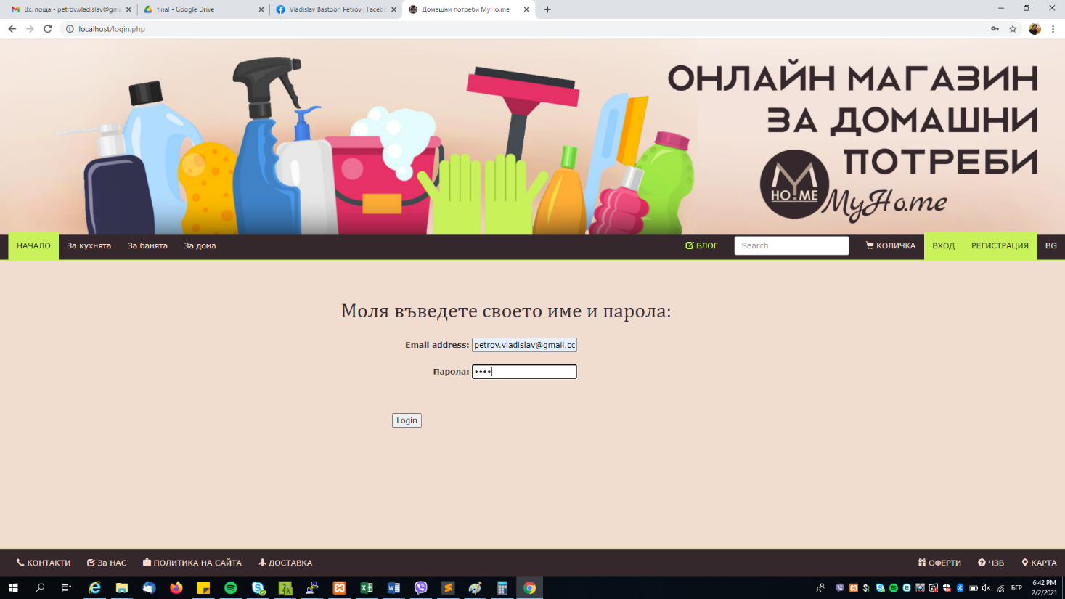

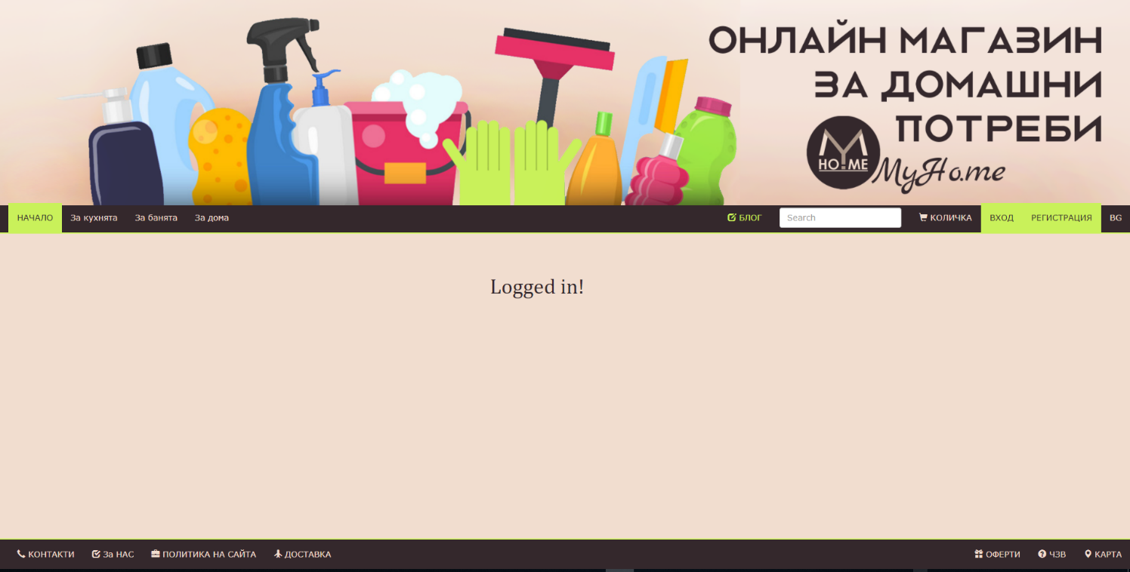

Регистрацията се създава след като се въведат – име, фамилия, имейл, парола, дата на раждане, пол, както и профилна снимка. След въвеждането на тези данни профилът е създаден успешно.

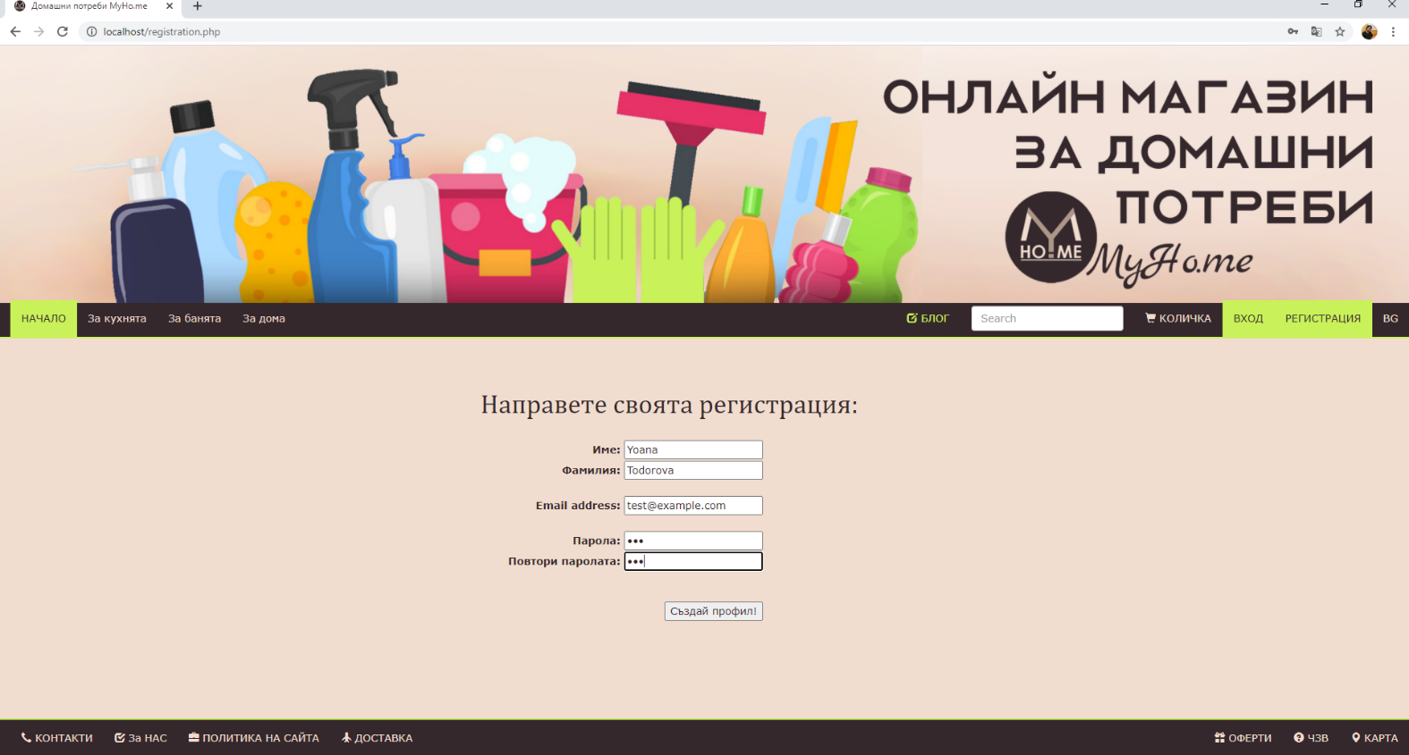

Ако потребителят избере да отвори някой от главните разпределения – „За кухнята“, „За банята“, „За дома“, може да открие в тях различните продукти, които се предлагат в сайта, кратко описание за всеки един от тях, цената му, както и неговите специфики.

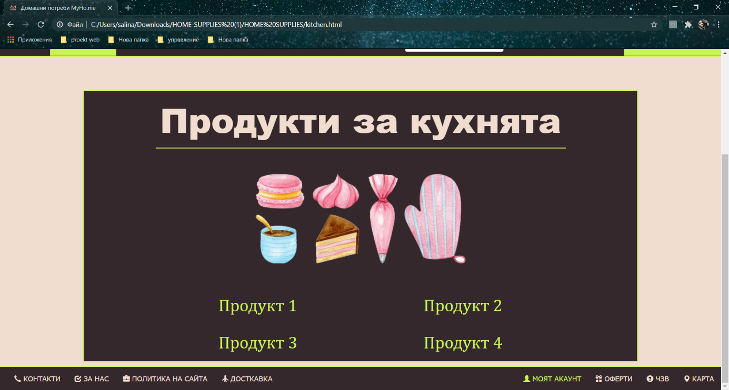

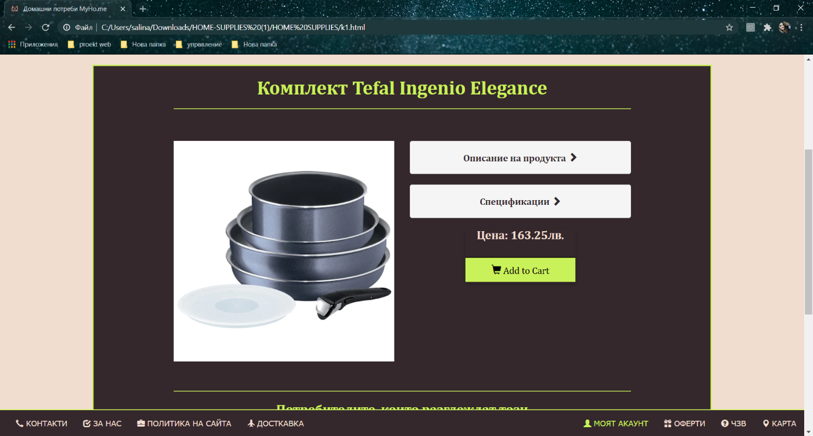

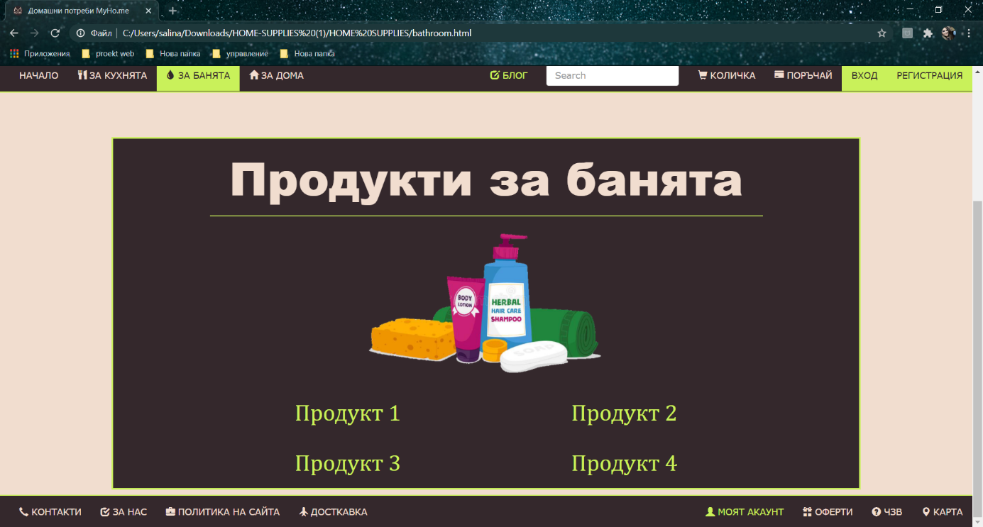

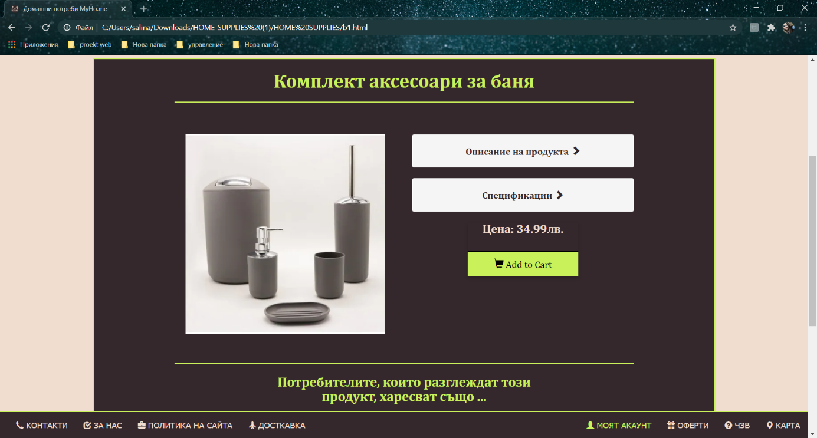

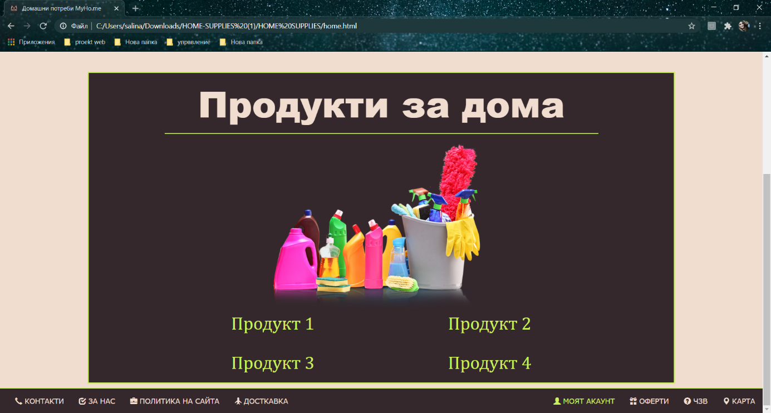

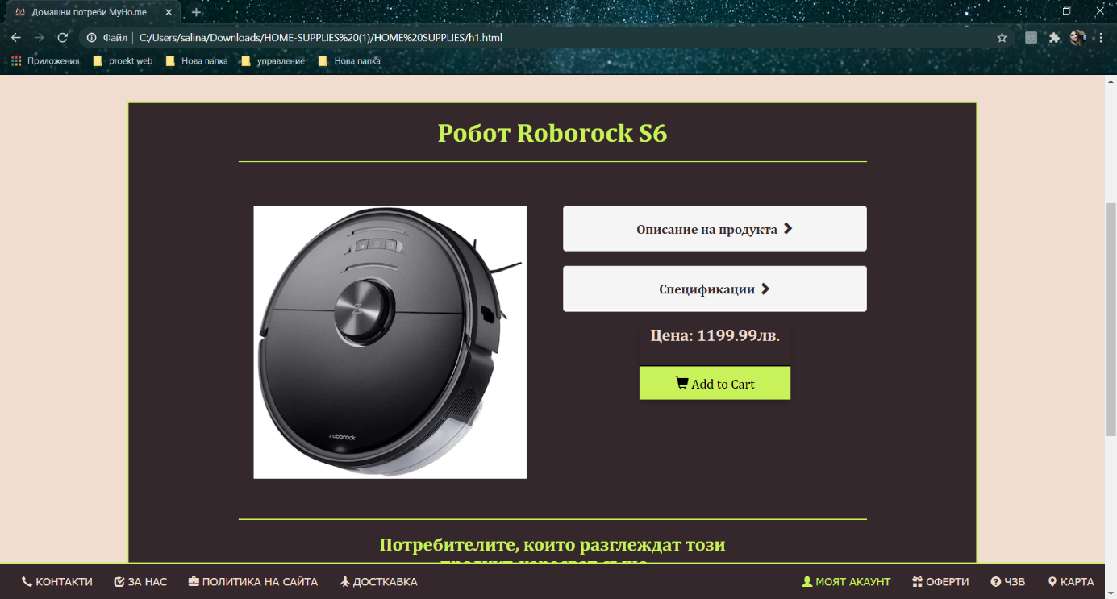

След като счете, че даденият продукт е за него, клиентът има опцията да избере да го добави в количката си като натисне бутона „Add to Cart“.

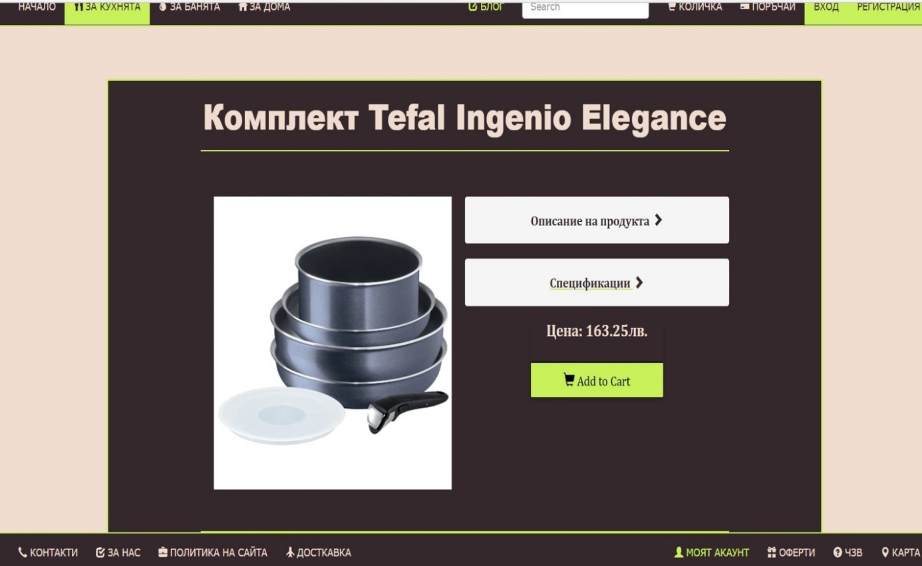

Под избрания продукт могат да бъдат открити сходни продукти, които могат да привлекат вниманието му и да пожелае да бъдат закупени.

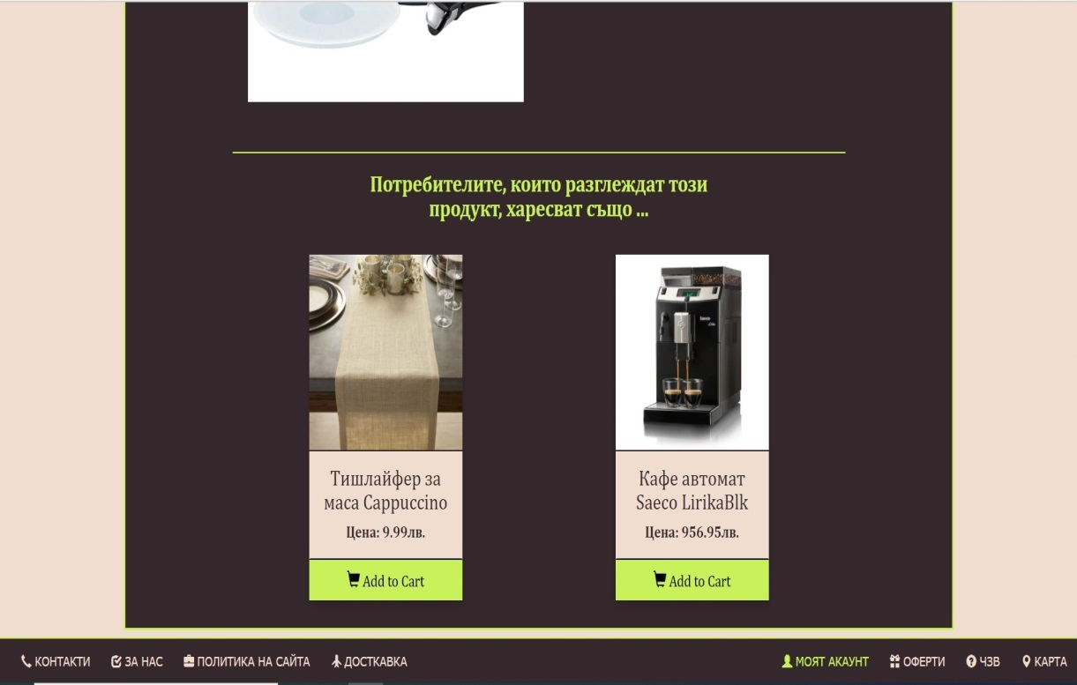

В долната част на сайта могат да бъдат открити още функции като :

* „Контакти“
* „За нас“
* „Политика на сайта“
* „Доставка“
* „Моят акаунт“ – ако потребителят има направена регистрация
* „Оферти“
* „ЧЗВ“
* „Карта“

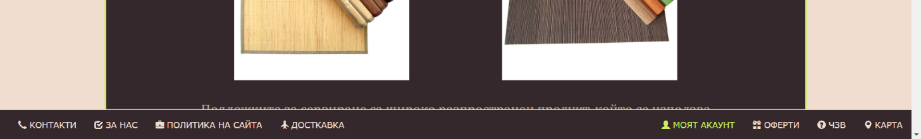

В секцията „Контакти“ могат да бъдат намерени адрес, телефон и имейл на фирмата. Също така към тях са добавени карта и социални мрежи, където могат клиентите да се свържат с нас.

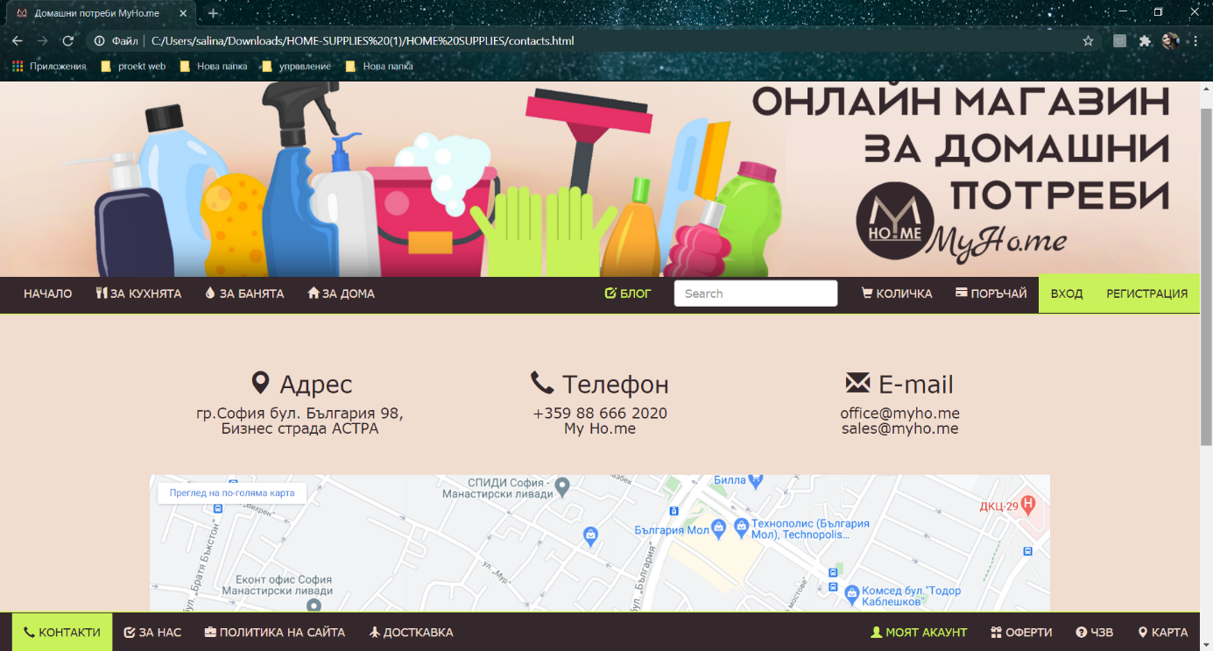

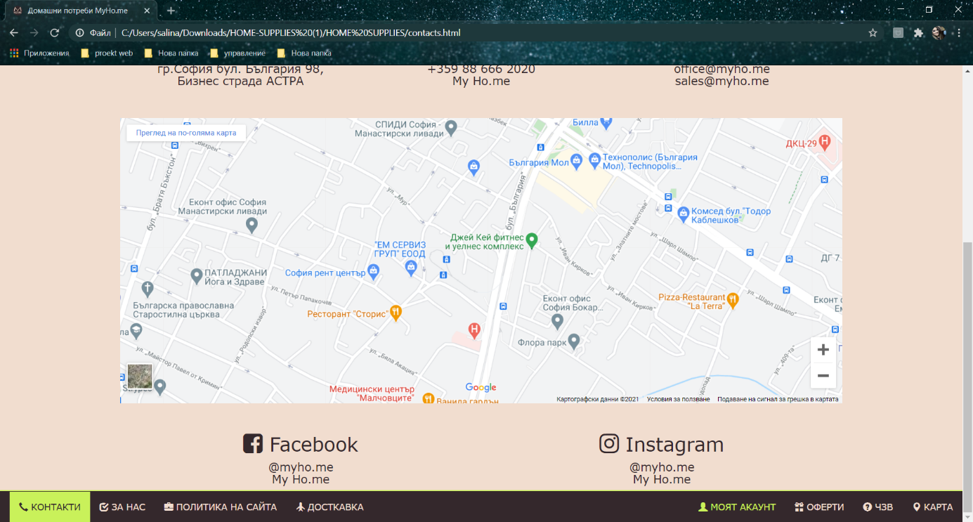

„За нас“ представлява кратко описание на фирмата и екипа й, както и са добавени снимки на екипа, чрез които потребителят може да се запознае с него.

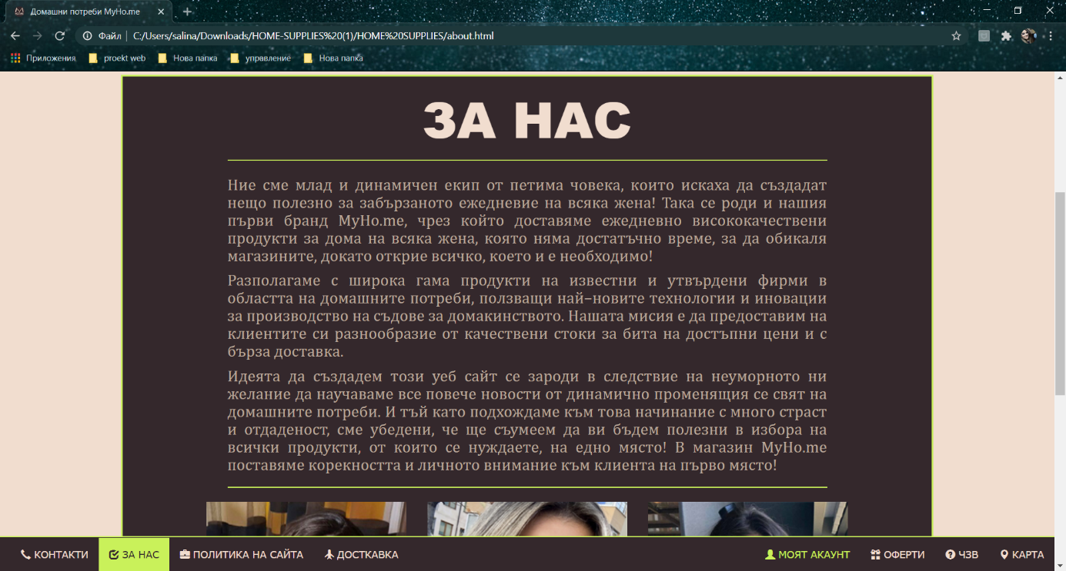

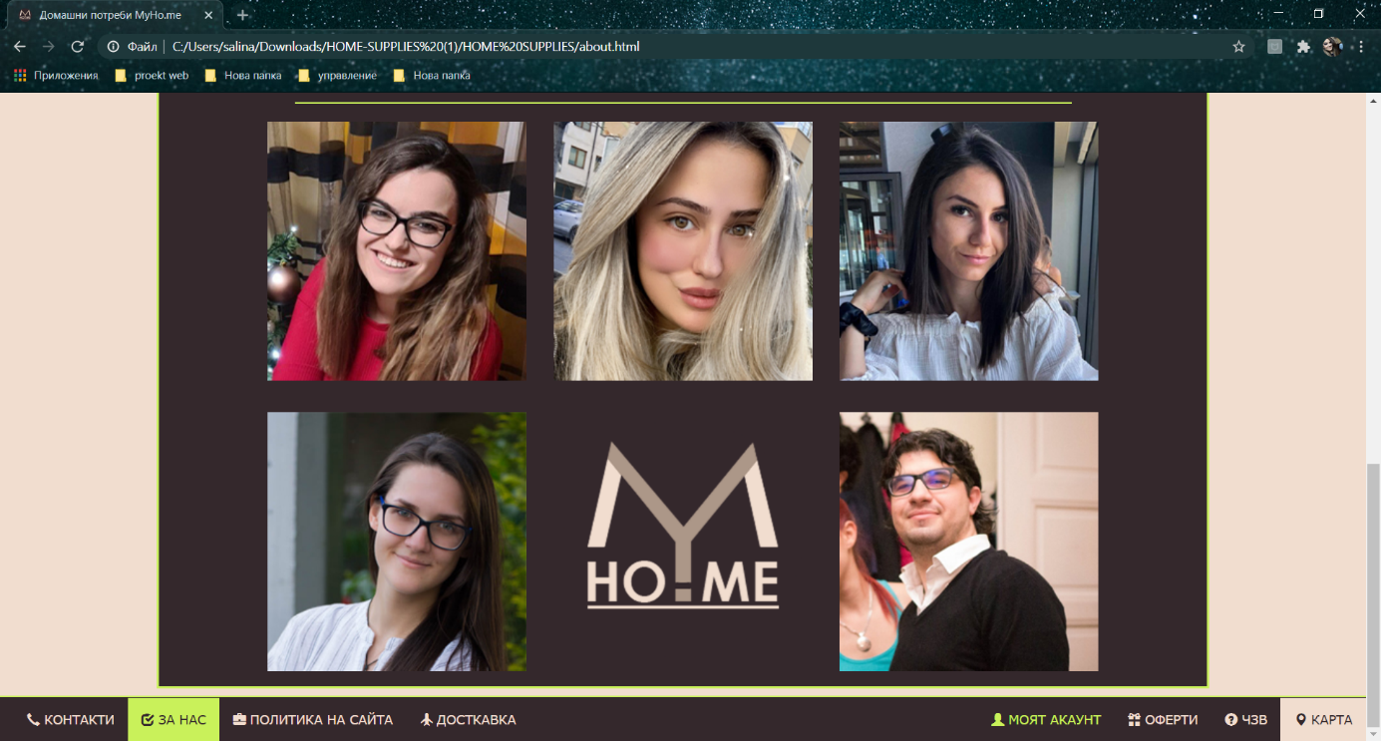

Ако клиентът има желание да се запознае с политиката на сайта, може да избере специално направената секция за това, а именно „Политика на сайта“.

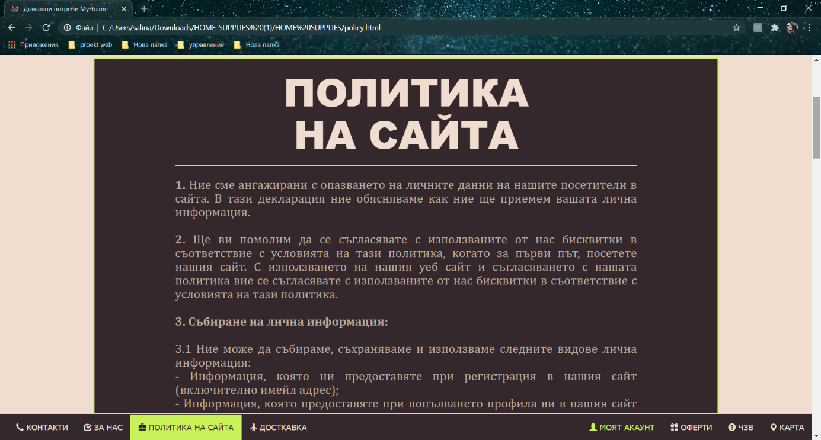

Има различни видове за доставка на закупените от потребителя продукти – с тях може да се запознае в секцията „Доставка“ и да избере най – подходящата за него.

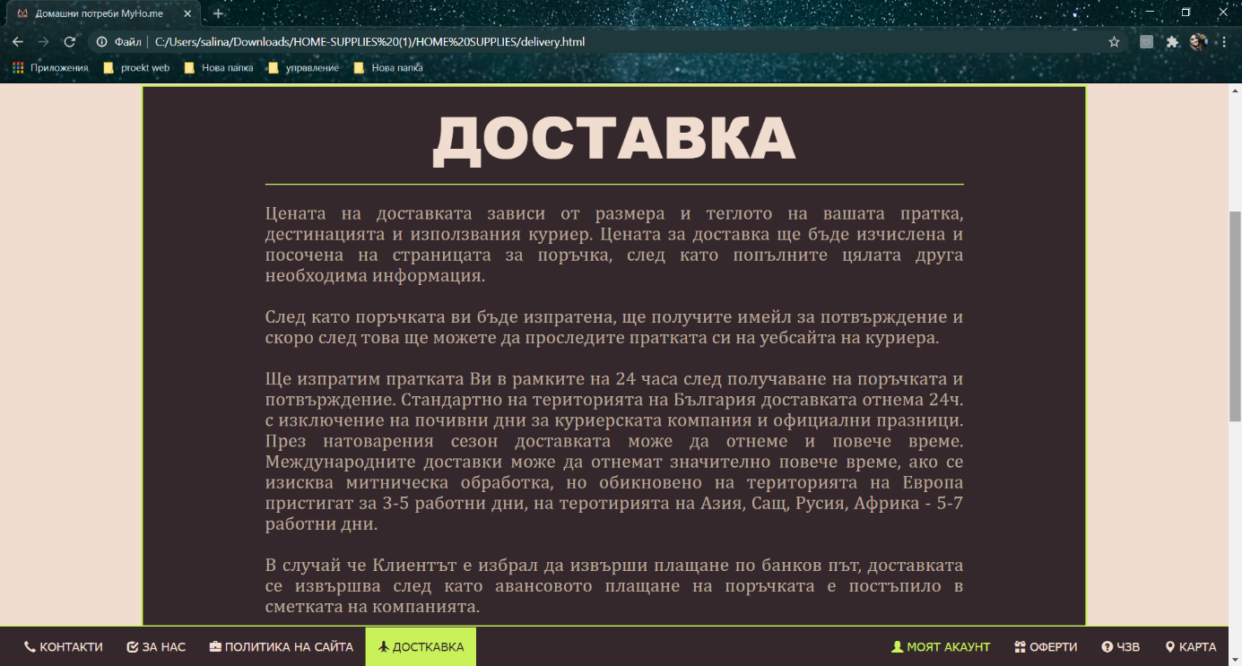

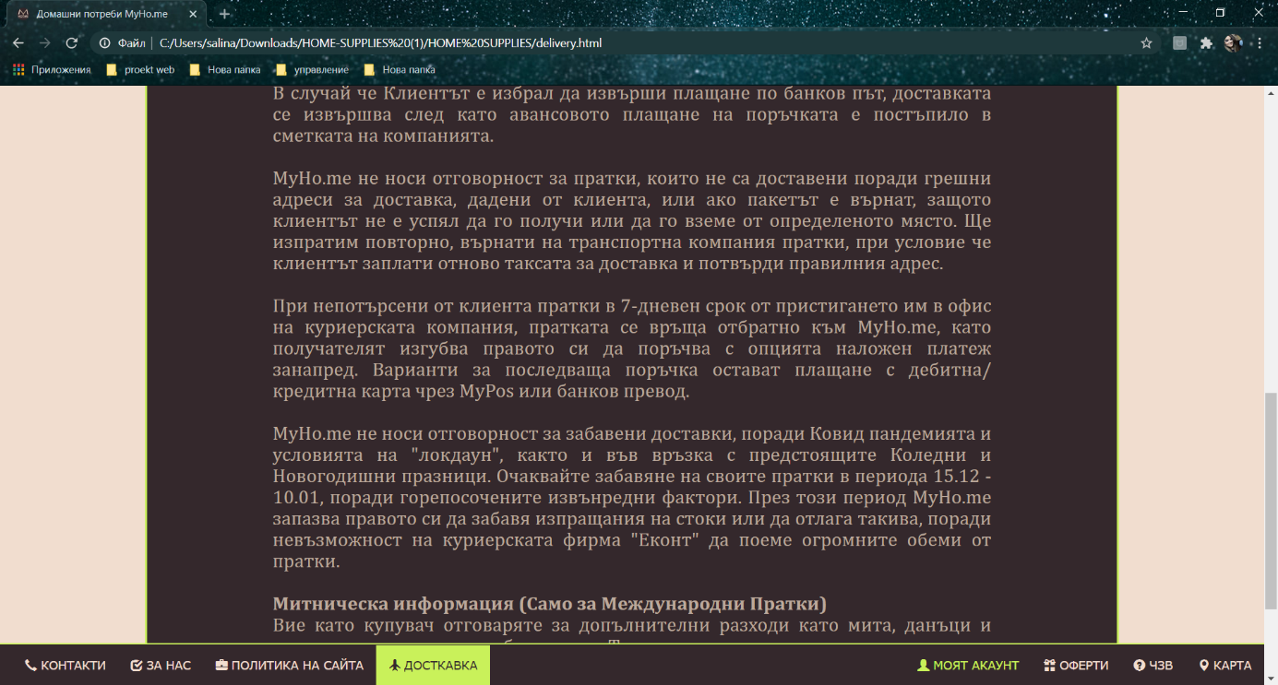

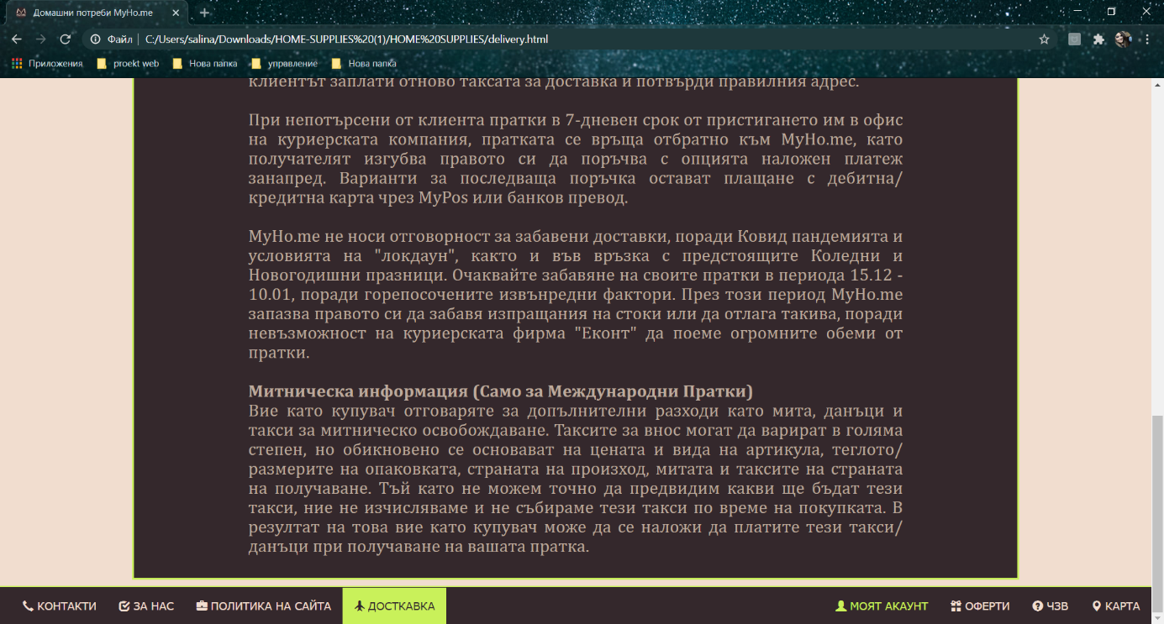

Имайки вече своята регистрация в сайта, клиентът може да види своя профил като в него са представени детайли за профила му, последни направени поръчки и адресите, които е предоставил за доставка.

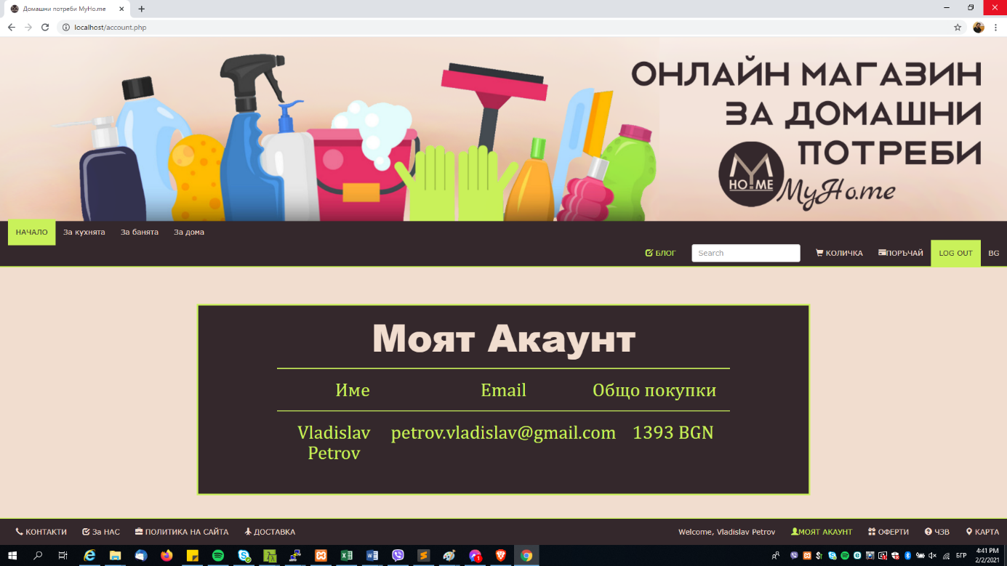

В страницата „Оферти“ могат да бъдат открити продукти, които са на промоционална цена, най – продаваните, както и последните добавени. Като в „Най - продавани“ се зареждат, тези които са най – често добавяни от потребителите.

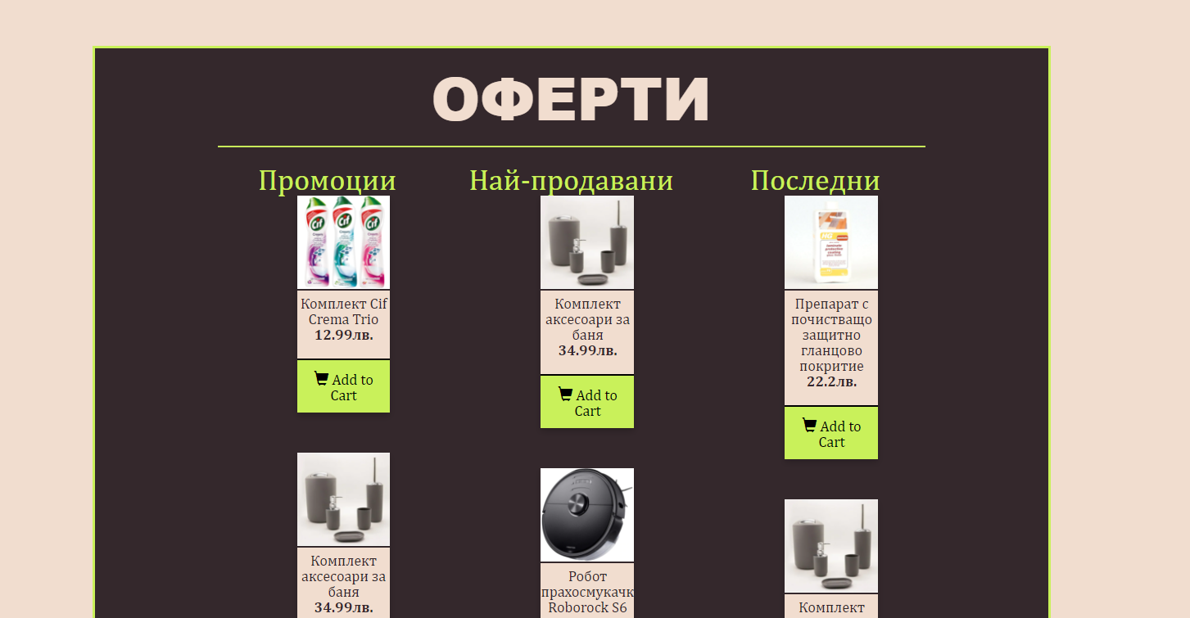

На страницата „ЧЗВ“ клиентът може да открие отговорите на едни от най – често задаваните въпроси.

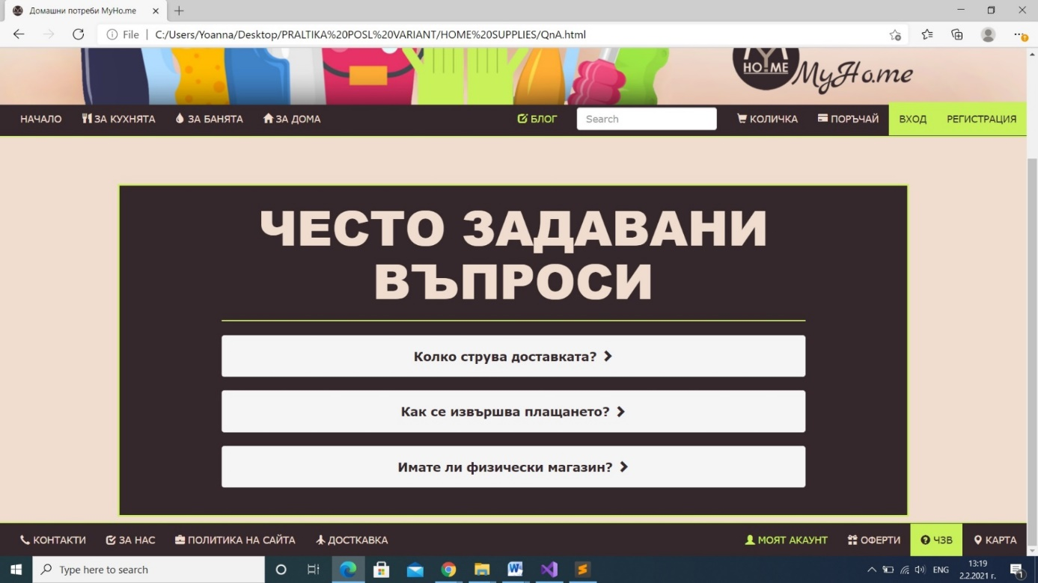

След като е готов със своята поръчка, преди да бъде завършена клиентът трябва да избере по какъв начин да заплати:

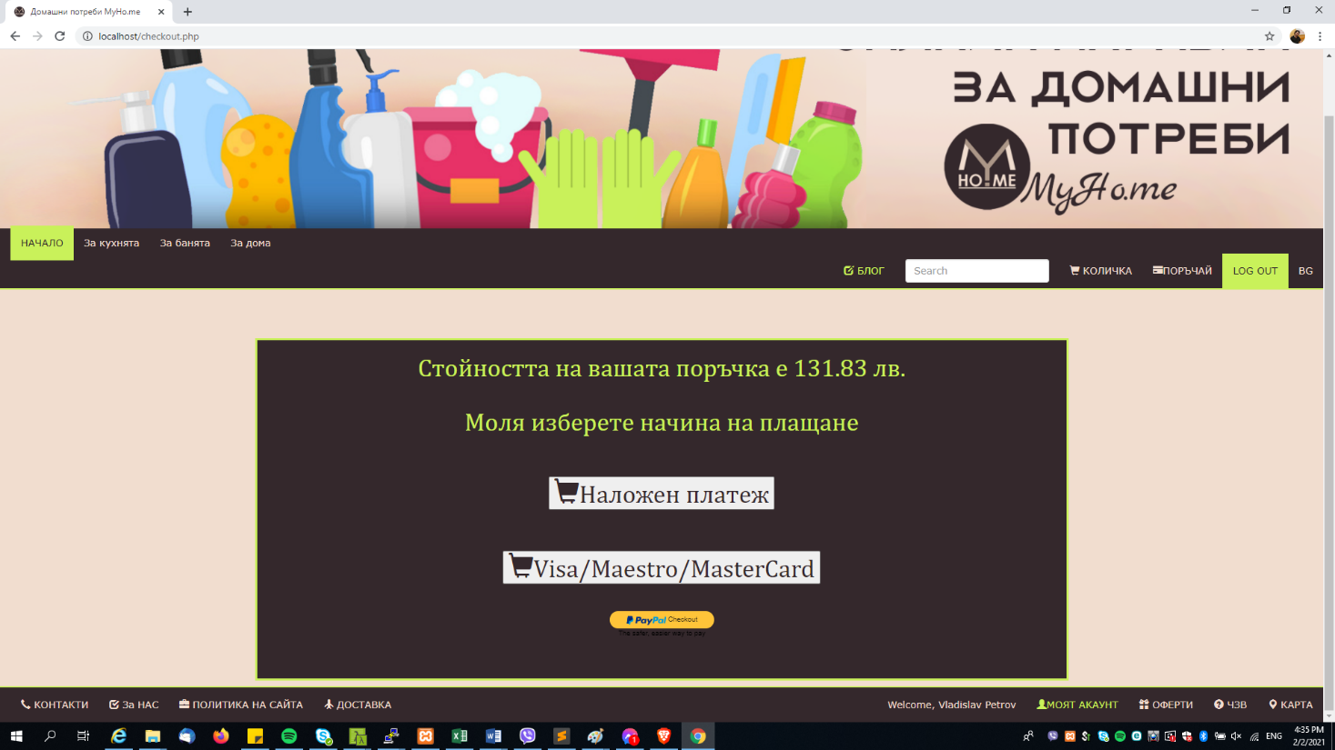

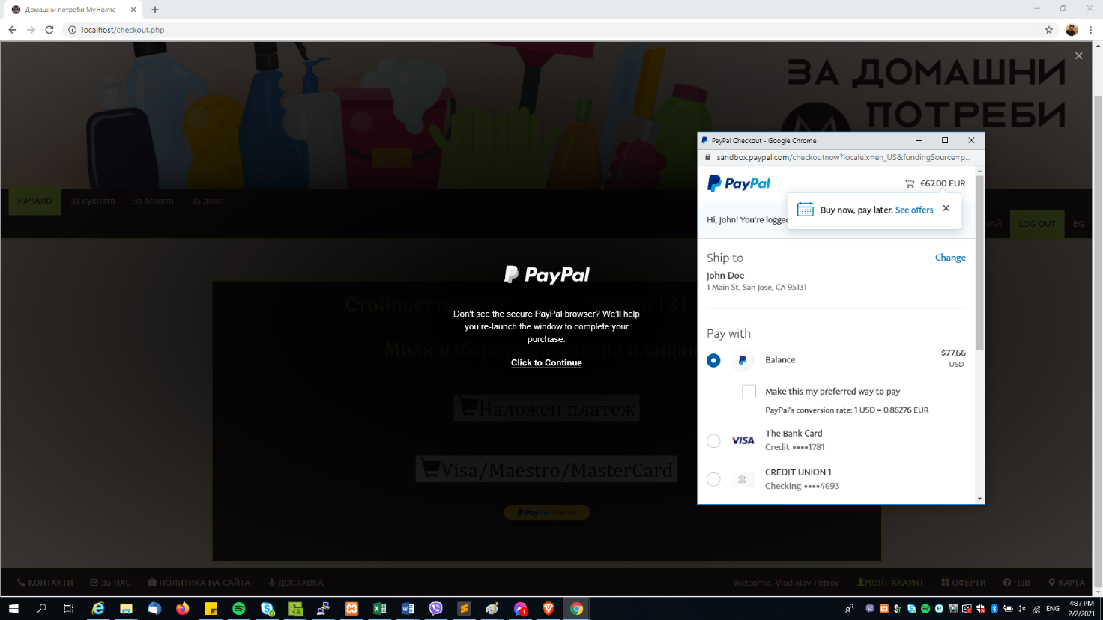

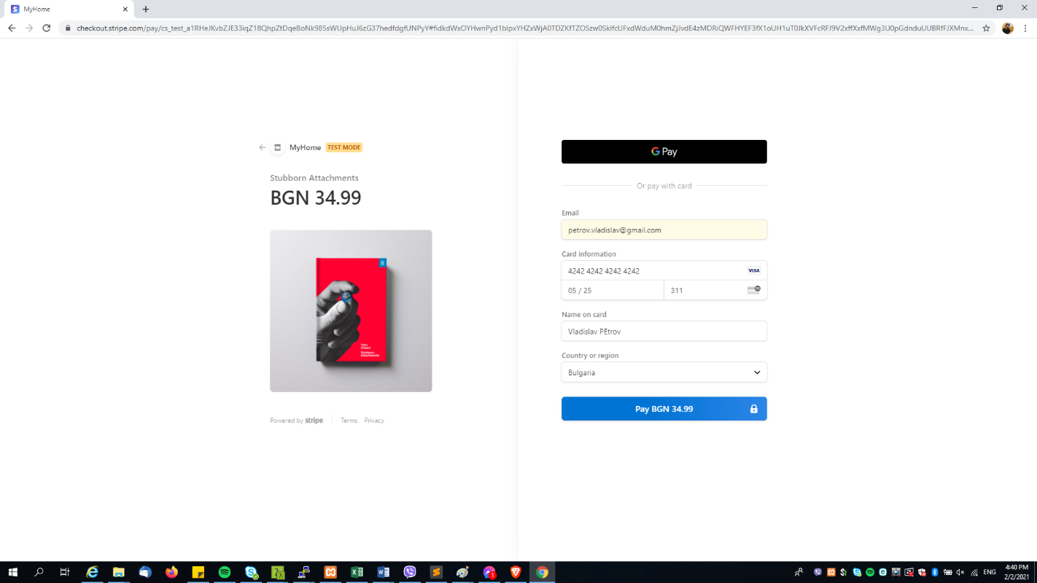

След завършване на плащането :

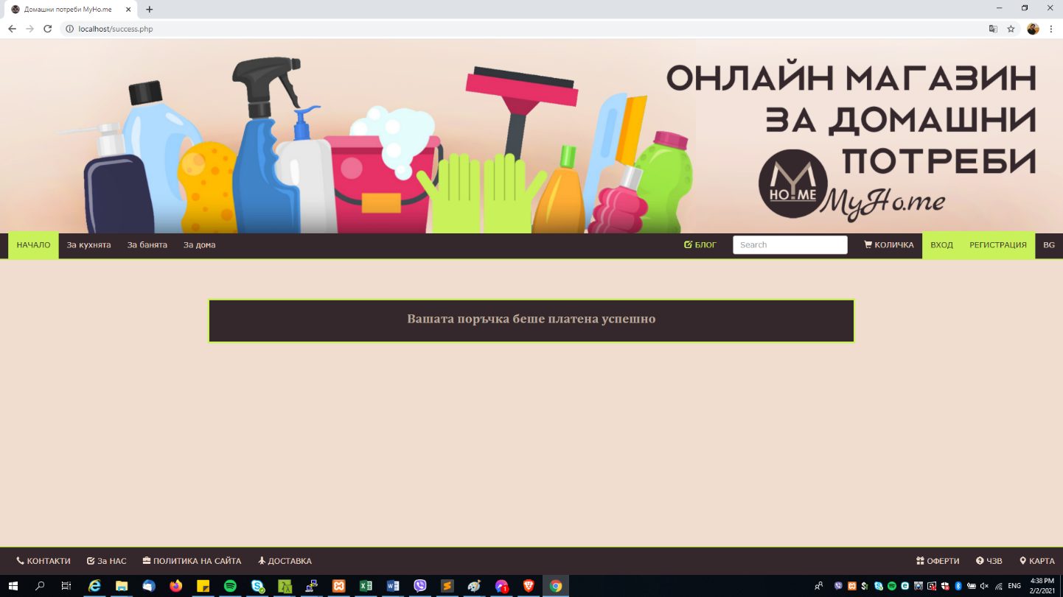

Потребителят може да избере от горния десен ъгъл предпочитания от него език – английски или български

